附件4

皮肤吸收体外试验方法

Skin Absorption: *In vitro* Method

1 范围

本方法规定了皮肤吸收体外试验的基本要求和方法。

本方法适用于单一成分的化妆品用化学原料。

2 试验目的

预测和评价化妆品用化学原料在离体皮肤中的经皮吸收率。

3 定义

3.1 受试物 test substances

被测试的化妆品原料，为单一化学物质。

3.2 吸收量 absorbed dose

在一定时间内透过皮肤的受试物的量。

4 试验原理

在特定条件下，将受试物（可以是放射标记物）暴露于扩散池中的皮肤表面一定时间后，采用适当的清洗程序和方法除去皮肤表面的受试物。在整个试验过程中，设置不同的时间点采集接收液，采用适当的方法测定受试物或其代谢产物。

当受试物具有代谢活性时，可以分析受试物的代谢活性产物，试验结束后，采用适当的方法测定受试物及其代谢产物的分布情况。

在本方法所描述的条件下，收集接收液和试验皮肤中的所有受试物，监测给定时间内受试物的吸收情况（一般试验周期为24 h）。应同时测定皮肤表面清洗液中的受试物、留在皮肤里的受试物、接收室中接收液里的受试物，得到受试物在各接收液里的分布和总体回收率。残留在皮肤角质层中的受试物可能会被吸收，参考本方法6数据处理和计算部分判定角质层的残留量是否计入皮肤吸收率。

5 试验方法

5.1 扩散池

扩散池由供给室和接收室组成（示例图见图1），离体皮肤放置于两者之间。扩散池的供给室和接收室之间应有良好的密封性，能较好控制扩散池及其内容物的温度，并保证与皮肤接触的接收液混合良好和取样方便（静态式或流通池式扩散池均可使用）。正常情况下，供给室在暴露于有限剂量受试物过程中保持开放，但在无限剂量和部分有限剂量的情况下，供给室可以封闭。

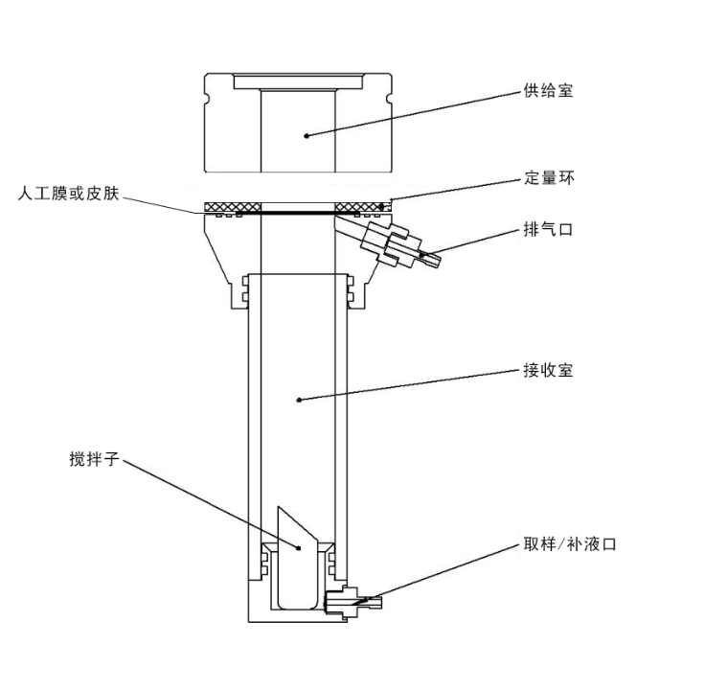

图1 一种用于皮肤吸收体外试验的直立式扩散池示例图

5.2 接收液

接收液应优先选择有益于生理的溶液，需提供接收液的精确组分，并证实受试物在接收液中能充分溶解，不影响皮肤吸收和完整性。在循环流动系统中，流速不能妨碍受试物扩散进入接收液。在静态渗透式系统中，接收液应连续搅拌。如果研究受试物在皮肤中的代谢效应，接收液必须能维持整个试验过程中皮肤的代谢活性。

5.3 皮肤制备

皮肤来源为动物，首选小型猪。须符合我国相关伦理要求，首选活性皮肤，也可以使用非活性皮肤，应证明皮肤的完整性。采用表皮层（酶、热或化学分离的）或用植皮刀分离的皮肤均可以使用。应避免使用太厚的皮肤，除非特殊受试物需使用全层皮肤测试。同时还应明确皮肤种类、解剖位置以及制备技术。

5.4 皮肤完整性

应正确制备和储存离体皮肤，使用前检查皮肤及其屏障的完整性。研究受试物在皮肤的代谢作用时，应使用新鲜皮肤，并确保其在试验过程中的代谢活性。一般新鲜的离体皮肤应在24 h内使用，也可证明在合理可行的情况下，根据代谢酶系统和贮藏温度的不同而做适当调整，但在使用前应测试和证明其屏障功能的完整性。

5.5 受试物制备

受试物可以采用放射性标记或使用其他定量方法。受试样品的制备尽可能与实际使用的状态保持一致，偏离使用情况的制备应做合理说明。受试物每个浓度要设置3个平行皮肤（皮肤来自同一个体），至少进行4次重复试验（皮肤来自不同个体）。

5.6 受试物浓度和组成

通常将受试物配制成系列浓度，其浓度范围应覆盖人体实际接触的可能暴露范围。受试物配制过程中需确保其稳定性和均一性，对于固体、半固体制剂和混悬液，需验证受试物在溶媒中的均匀性。

5.7 皮肤暴露

根据人体可能接触受试物的情况，常选择有限剂量暴露。剂量应模仿人体暴露量，通常固体受试物为2 ~ 5 mg/cm2，液体受试物最高为10 µL/cm2。实际剂量可根据预期的上样条件、研究目标或受试物的物理特性进行调整。如皮肤用量为无限剂量时，单位面积的剂量可以加大。

5.8 温度

受试物皮肤吸收一般属于被动吸收，受温度的影响较大，因此试验时扩散池和皮肤应保持恒定接近于皮肤正常温度32 ± 1 ℃。不同的扩散池可根据自身情况调整水浴或干加热参数到一定温度，以确保离体皮肤温度在其正常生理标准范围内。实验室相对湿度保持在30 ~ 70%之间。

5.9 暴露时间和取样

一般情况下接收液的采样点应满足能够以作图形式表现受试物的透皮吸收情况。根据受试物理化性质结合预试验确定合适的采样频率，试验周期内通常需要6 ~ 12个采样点。

5.10 样品分析

对试验系统的所有组成部分均应进行分析测定，以确定回收率。其中包括供给室、皮肤表面、皮肤中、接收液/池中的所有受试物。试验应得到足够的回收率，放射性标记试验的回收率应为100 ± 10%，其他定量方法建议回收率应为100 ± 15%，若偏离应合理解释，必要时重新进行试验。

6 数据处理和计算

应列出接收液的分析结果，不同时间内受试物在试验系统中的分布和吸收情况。对于有限暴露剂量，应计算皮肤洗液中受试物的量、与皮肤结合的数量（分析不同皮肤层）以及接收液中受试物的量。经皮吸收试验的结果有时只能用接收液的数据表示，对于受试物在试验结束时仍残留于皮肤内的情况，总的吸收量要考虑是否扣除角质层含量，并结合化合物作用位置和透过特性给出合理解释。无限剂量暴露试验时不做吸收百分比的计算。

回收率计算公式：

$$\text{回收率 = }\frac{\text{清洗液中的量+皮肤中的量}\text{*}\text{+接收液中的量}}{\text{皮肤加样量}}\text{×100\%}$$

注：\*代表皮肤中的量包含角质层、活性表皮层和真皮层的总和

皮肤吸收率计算公式：

$$\text{皮肤吸收率=}\frac{{\text{皮肤中的量}}^{\#}\text{+接收液中的量}}{\text{皮肤加样量}}\text{×100\%}$$

注：#是否去除角质层应给予合理说明

附录

皮肤吸收体外试验方法应用示例（咖啡因）

1 试验目的

本次试验根据《皮肤吸收体外试验方法》文件中的基本原则，参考相关文献中具体方法，研究咖啡因在离体猪皮肤的吸收特性，定量分析咖啡因的透皮吸收率。本试验是以水溶性成分咖啡因为研究对象获得其皮肤透过率，因角质层中咖啡因含量较少，故在计算皮肤吸收率时未计入皮肤吸收量中。

条件不同数据会产生变化，本示例中的所有设备参数仅供参考。

2 受试物和皮肤类型

试验使用咖啡因（MW = 194.2 Dal，Log Po/w = -0.07，水中溶解度 = 21.6 mg/mL 25 ℃）作为受试物。

皮肤模型：3月龄巴马小型猪背部或腹部皮肤。

贮藏条件：制备后-20 ℃冻存，10天内用完，冻融不超过2次。

3 试剂和设备耗材

3.1 试剂

生理盐水、甲醇（色谱级）、磷酸（色谱级）。

3.2 设备

透皮吸收扩散仪（配备适宜的池体，能保证受试物于接收液中均匀扩散）、超高效液相色谱仪、经皮水分流失测定仪、涡旋混匀器、离心机。

3.3 耗材

色谱柱、离心管、2 mL进样瓶、移液器、枪头、0.22 µm尼龙滤膜、皮肤胶带、刀片、取皮刀、外科剪刀、1 mL注射器、吸水纸、棉签、离体猪皮。

4 试验方法

4.1 受试物制备

经预试验研究确定，配制0.1%、0.3%、1.0%三种浓度咖啡因溶液。取样该溶液，经前处理、稀释等步骤，用液相检测并计算溶液中咖啡因实际含量，用以计算实际加样量。将配好的咖啡因溶液在试验条件下放置24 h取样，检测咖啡因含量有无变化。

4.2 接收液

保证其满足漏槽条件，即接收液的体积至少是咖啡因达到饱和溶解时所需介质体积的3 ~ 10倍。配制好的接收液pH值应保持在pH 6.5 ~ 7.5范围内。根据溶液中咖啡因浓度和加样体积估算不同时间点的可能最高和最低浓度设计浓度曲线，于0.5 h、1 h、2 h、4 h、8 h、24 h取样，测定咖啡因在接收液中的稳定性。

4.3 离体猪皮的制备

离体猪皮采自猪背或腹侧皮肤，符合相关动物伦理要求，保证猪皮角质屏障的完整性（如不可采用热水淋洗或刮毛，以确保皮肤角质层完整性等）。用吸水纸吸干皮肤表面生理盐水，制成肉眼观察未受损伤、面积大小合适的皮肤备用。本试验中同一浓度受试物设置3个平行皮肤（皮肤来自同一个体）重复4次（皮肤来自不同个体）。

4.4 皮肤完整性检查

使用经皮水分流失仪测定猪皮角质层经皮水分流失值（TEWL）<15 g/m2/h的皮肤才可用于试验。加入受试物前调整温度到32 ± 1 ℃并保持稳定，将皮肤固定在扩散池的供给室和接收室之间，皮肤角质层朝向供给室，真皮层一侧朝向接收室，并通过补液管向接收室中加入接收液，去除接收液与皮肤间的气泡，确保猪皮与接收液完全接触，开启磁力搅拌器，转速设为600 rpm，扩散池体系在此状态下平衡30 ~ 45 min。

5 试验步骤

5.1 上样

向接收室中加入接收液。通过加样管加入接收液并准确记录接收液体积。接收液注入接收室后，去除皮肤与接收液接触面滞留的气泡，确保皮肤与接收液完全接触。该扩散池体系在正常试验条件下平衡30 ~ 45 min，验证皮肤完整性之后，方可加样处理。

向供给室中皮肤表面加入咖啡因测试溶液，并设置不含咖啡因的生理盐水作为阴性对照。用移液器按照10 µL/cm2的比例，将根据供给室内径面积计算所得体积的咖啡因溶液，均匀涂布于皮肤表面。

试验期间保持实验室环境湿度为30 ~ 70% RH。设置磁力搅拌器以600 rpm的速度搅拌，保持32 ± 1 ℃恒温水浴。

5.2 取样

分别于0.5 h、1 h、2 h、4 h、8 h、24 h时间点用注射器/自动取样装置取样，具体取样体积可根据预试验结果自行确定。0.22 µm尼龙滤膜过滤后待测。

供给室清洗：暴露结束后每次使用1 mL生理盐水清洗15次，将所有清洗液合并待测。

皮肤表面残留受试物清洗：皮肤暴露24 h后每次使用3 mL生理盐水清洗3次，将所有清洗液合并震荡，使用0.22 µm尼龙滤膜过滤后待测。

角质层：受试皮肤在干燥条件下，使用皮肤胶带进行角质层取样，重复20次。取样后将所有20张胶带置于50 mL离心管中，加入20 mL甲醇震荡过夜提取、离心，提取液过滤后待测。

除去角质层后的皮肤：去除角质层后的皮肤剪碎，加入10 mL甲醇过夜提取，离心取上清液过滤后待测。

5.3 检测

仪器：超高效液相色谱仪（UPLC）

色谱柱：C18反相色谱柱

流动相：A（0.1%磷酸水溶液）和B（0.1%磷酸甲醇溶液） A:B=9:1

流速：0.25 mL/min

进样量：2 μL

柱温：30 ℃

时间：14 min

检测波长：280 nm

6 数据分析

6.1 皮肤吸收率

$$\text{皮肤吸收率 = }\frac{\text{皮下渗透量}}{\text{皮肤加样量}}\text{×100\% = }\frac{\text{Q+N}}{\text{皮肤加样量}}\text{×100\%}$$

其中Q：接收液中咖啡因总量；N: 除角质层皮肤中咖啡因总量。

6.2 累计皮下渗透量Qn

Qn =

其中Cn：各时间点浓度；Ci：样品收集时间点i的浓度，i为1 ~ n - 1；Vi：各样品收集时间点i的取样体积1 mL；V0：接收池体积为8 mL。

6.3 回收率

$$\text{回收率 = }\frac{\text{Q+W+M+N}}{\text{皮肤加样量}}\text{×100\%}$$

其中Q：接收液中咖啡因总量；W：皮肤表面残留受试物+供给室中咖啡因总量；M：角质层中咖啡因总量；N：除角质层后皮肤中咖啡因总量；回收率应在100 ± 15 %范围内。